Большинство российских компаний испытывает дефицит квалифицированных кадров
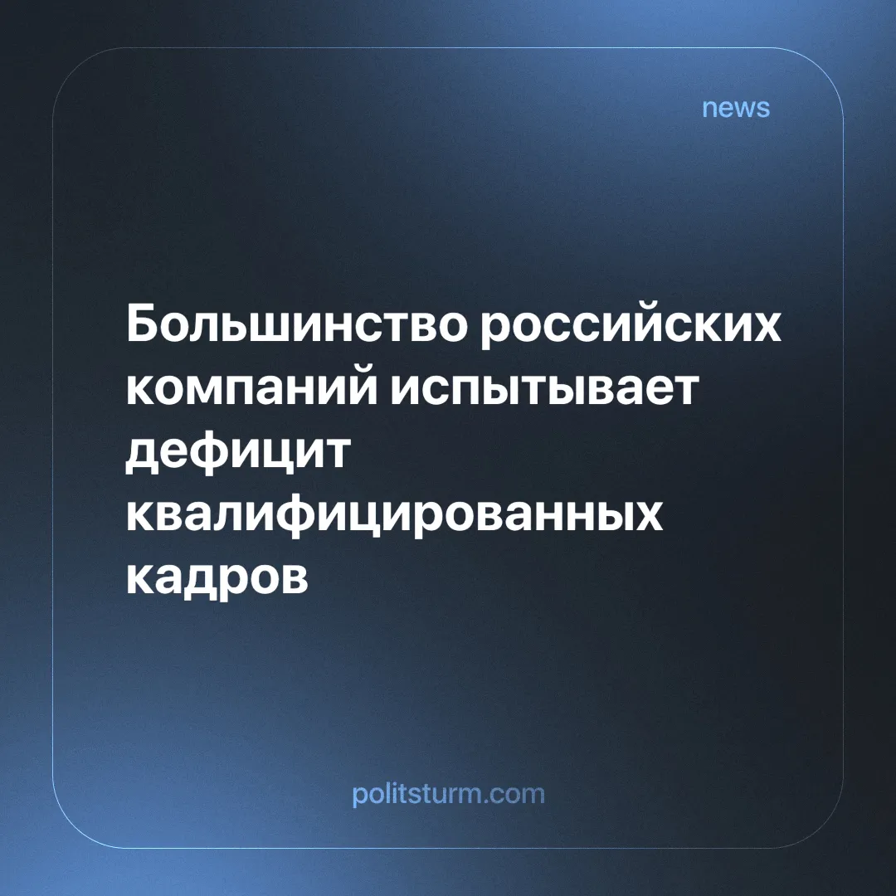

Оригинальная статья
2024-07-16
1 мин. на чтение

Эксперты hh.ru заявили, что 61% компаний имеет трудности с подбором необходимых кадров. Зачастую проблемы касаются уровня образования и профессиональной подготовки потенциальных работников. В ответ на это многие работодатели проводят обучение новых сотрудников на местах, затрачивая на это собственный бюджет, однако в основном подобные курсы проводят для работ, связанных с физическим трудом и финансовой деятельностью.
Не первый год мы слышим, как молодое поколение выпускается из учебных заведений без каких-либо серьёзных знаний. Сложно списать всё на лень и отсутствие амбиций, когда проблема обретает столь массовый характер. Бытие определяет сознание, и наша текущая действительность способствует подобному «прогрессу». При капитализме всё крутится вокруг денег и прибыли, как следствие — все сферы жизни так или иначе превращаются в бизнес, и образование не является исключением.
Пока буржуазия находится у власти, не стоит ждать каких-либо перемен - для них невыгодно вкладываться в развитие чего-то большего, чем их собственный кошелёк.
Необходима смена текущей системы на ту, при которой подобные явления попросту невозможны, — нам необходим социализм. Марксистская теория концентрирует своё внимание на построении общества, в котором каждый индивид будет иметь равные права и возможности. Однако без ударного труда и дисциплины этого не достичь. Учитесь и просвещайте своих товарищей — только единым идеологическим фронтом мы будем способны изменить наше будущее.
Источники: Известия - «Российские компании рассказали о нехватке квалифицированных кадров» от 03 июля 2024 г.
1. «Российские компании рассказали о нехватке квалифицированных кадров»
// Известия
URL: https://iz.ru/1721420/2024-07-03/rossiiskie-kompanii-rasskazali-o-nekhvatke-kvalifitcirovannykh-kadrov (дата обращения: 10.07.2024 г).

Оригинальная статья

